Session de rattrapage CGE. BTS Session 2023
Thème Invitation au voyage
Vous présenterez et confronterez les documents suivants afin de répondre à cette question : En quoi ces documents éclairent-ils votre réflexion sur le thème « L’invitation au voyage » ?

Document 1 : Martin Parr, Grèce. Athènes. L’Acropole, 1991

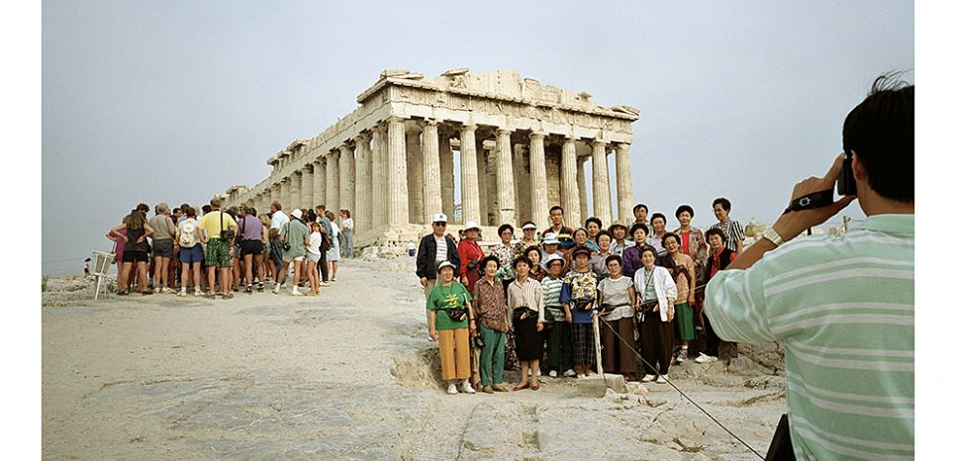

Document 2 : Julien Blanc-Gras, Touriste, 2011
L’écriture me servait de dérivatif (1), une méthadone(2) sur cahier à spirale, où je traçais les grandes lignes de mes projets d’avenir : il existe environ deux cents États souverains. On vit à peu près trente mille jours. Si l’on considère l’existence sous un angle mathématico-géographique, on devrait passer cent cinquante jours dans chaque pays. Cinq mois ici, cinq mois-là et ainsi de suite jusqu’à ce que mort s’ensuive.
Il faut se rendre à l’évidence. Je dois aller dans tous les pays du monde. Je ne trouverai pas le repos dans l’immobilité. Je me débrouillerai pour dénicher des ressources. Je mériterai mes kilomètres. À nous deux, petite planète globalisée. J’exige le respect pour mes rêves, aussi insensés puissent-ils paraître. Un fantasme, ça ne se discute pas. Untel veut devenir une star, un autre posséder un yacht ou coucher avec des sœurs jumelles. Je veux simplement aller à Lusaka. Et à Thimbu. Et à Valparaiso (3). Certains veulent faire de leur vie une œuvre d’art, je compte en faire un long voyage.
Je n’ai pas l’intention de me proclamer explorateur. Je ne veux ni conquérir les sommets vertigineux, ni braver les déserts infernaux. Je ne suis pas si exigeant. Touriste, ça me suffit.
Le touriste traverse la vie, curieux et détendu, avec le soleil en prime. Il prend le temps d’être futile.
De s’adonner (4) à des activités non productives mais enrichissantes. Le monde est sa maison. Chaque ville, une victoire.
Le touriste inspire le dédain (5), j’en suis bien conscient. Ce serait un être mou, au dilettantisme disgracieux. (6) C’est un cliché qui résulte d’une honte de soi, car on est toujours le touriste de quelqu’un. Rien n’empêche de concevoir le tourisme comme un cours de géographie à l’échelle 1, et la géographie comme le terreau de toutes les sciences humaines. Sous les cartes, les hommes. La dynamique du monde ne s’appréhende pas en restant dans un fauteuil.
Il faut que j’actionne mon mouvement perpétuel. Je ne dois pas traîner, des civilisations s’écroulent au moment où j’écris et d’autres émergeront à la fin de cette phrase. Elles nous tendent les bras, je n’ai rien de mieux à faire que de leur rendre visite. Ma place dans le monde, je l’inventerai à chaque pas.
1. Dérivatif : antidote.
2. Méthadone : drogue de substitution.
3. Lusaka, Thimbu et Valparaiso : respectivement capitale de la Zambie, du Boutant et ville portuaire du Chili.
4. S’adonner : se livrer.
5. le dédain : le mépris.
6. Dilettantisme disgracieux : amateurisme maladroit.

Eléments de corrigé
Thématique : Le tourisme
Présentation des documents :
Doc 1 :
- Photographie de l’Anglais Martin Parr tirée de la série Small Word (le monde est petit) dans laquelle il dénonce avec humour les travers et les ridicules du tourisme de masse, qui conduit selon lui à une uniformisation des comportements et à un appauvrissement des cultures.
- Photographie en plan large.
- Mise en abyme : l’artiste photographie un homme qui photographie un groupe de touristes asiatiques sur le site de l’Acropole. Un autre groupe touristique est un train d’écouter les informations d’un guide.
- La Chine longtemps fermée au reste du monde prend à présent une place prépondérante dans le tourisme mondial avec l’émergence d’une classe aisée.
- Il s’agit de tourisme culturel au sein d’un voyage organisé, la découverte d’un site célèbre.

Doc 2 :
- Extrait d’un essai mais aussi d’une réflexion autobiographique.
- Julien Blanc-Gras témoigne de sa passion pour les voyages. Il désire sillonner le globe en partant seul de très longs mois. C’est son projet de vie, son rêve à concrétiser.
- Il se définit cependant comme touriste. Pour lui, le voyage touristique consiste à parcourir le monde, découvrir, apprendre, loin de tout esprit de conquête.
- Il réhabilite le touriste.
- Il désire simplement être curieux, ouvert aux autres et au monde.
- Se mettre en mouvement pour découvrir cette Terre et ses civilisations.

Problématiques :
Le tourisme : chance ou fléau ?
Quel sens donner au voyage aujourd’hui ?
Pourquoi voyage-t-on ?
Points de confrontation :
- Être touriste
- Voyager : se déplacer sur la planète (doc 1 et 2), des touristes asiatiques sur l’acropole, J.B-G. rêvant à des villes lointaines.
- Se déplacer pour découvrir des villes, des civilisations (doc 1, doc 2), des lieux mythiques.
- Pratiquer des activités enrichissantes
- Deux visions du tourisme.
- Julien Blanc-Gras veut partir seul pour découvrir le monde alors que la photo montre des groupes en voyage organisé, pris en charge.
- Pourtant Julien Blanc-Gras cherche à réhabiliter le terme de « touriste » alors que Martin Parr ironise et cherche à dénoncer des comportements qui mettent à mal l’intérêt du voyage.
- Cependant la conception de l’écrivain semble plus dynamique, plus personnelle, plus riche, dans la perspective d’un parcours de vie et pas de simples vacances. L’envie de découvrir humblement la géographie, les cultures, et de prendre sa place dans le monde [« qu’il inventera] à chaque pas. ».

Questions pour l’entretien
Que pensez-vous de la conception du touriste de Julien Blanc-gras ?
Quelles sont les conséquences positives et négatives du tourisme ?
Comment repenser le tourisme ?
Donnez des exemples de tourisme de masse ou de surtourisme.
Quelles différences faites-vous entre le touriste et le voyageur ?
Pensez-vous que le tourisme a fini par dénaturer le sens du voyage ?
Apprend-on toujours quelque chose au cours d’un voyage ?
Aimez-vous voyager ? Quel(s)type(s) de vacances préférez-vous ?

